Дерево вероятностей
В этой статье я хочу вам показать очень простой способ решения некоторых задач по теории вероятностей.
Рассмотрим задачу. Трое друзей Вася, Петя и Слава купили торт, и решили его съесть. Они разделили торт на три равных части. Внезапно появился четвертый друг Коля, и друзья решили отрезать ему по кусочку от своей доли. Вася отрезал 1/3 от своего куска, Петя 1/4, а Слава – половину. Какую часть всего торта получил в итоге Коля?
Изобразим ситуацию, описанную в задаче в виде такой схемы:
Сначала торт разрезали на три равные части, и каждому из трех друзей досталось по 1/3 торта.
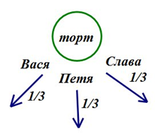

Затем пришел Коля и каждый мальчик отрезал ему соответствующую часть своего куска:
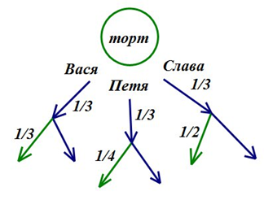
Чтобы найти дробь от числа, нужно число умножить на эту дробь. То есть Вася отдает Коле 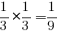 часть торта, Петя - 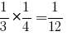 часть торта, а Слава 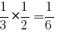 часть торта.
В итоге Коля получит 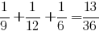 часть тортa.
Когда мы ищем вероятность события, мы ищем, какую часть благоприятные исходы составляют от общего числа исходов. Если в задаче описывается последовательность случайных опытов, и следующий опыт зависит от исхода предыдущего, для разделения возможных сценариев развития событий часто используют схему "дерева вероятностей", аналогичную приведенной выше.
Решим еще одну задачу.
Две фабрики выпускают одинаковые стекла для автомобильных фар. Первая фабрика выпускает 30% этих стекол, а вторая – 70%. Первая фабрика выпускает 4% бракованных стекол, а вторая – 1%. Найдите вероятность того, что случайно купленное в магазине стекло окажется бракованным.
Изобразим ситуацию в виде дерева вероятностей:
Все стекла делятся на те, которые выпускает первая фабрика и на те, которые выпускает вторая:
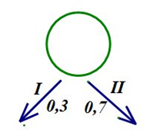
Стекла, которые выпускает каждая фабрика делятся на бракованные и пригодные. Из стекол, которые выпускает первая фабрика 4% бракованных, и из тех, которые выпускает вторая – 1% бракованных:
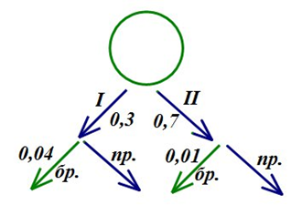
Нас интересуют бракованные стекла, которые выпускаются первой или второй фабрикой. Найдем, какую часть эти стекла составляют от всех стекол:
Ответ: 0,019

Задачи по теории вероятностей-1.
Во всех заданиях на теорию вероятностей, которые представлены в Открытом банке заданий для подготовки к ЕГЭ по математике, требуется найти вероятность какого-либо события.
Нужно знать всего лишь одну формулу, с помощью которой вычисляется вероятность:
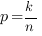
В этой формуле р - вероятность события, k - число событий, которые нас "устраивают", на языке теории вероятностей они называются благоприятными исходами.
n - число всех возможных событий, или число всех возможных исходов.
Очевидно, что число всех возможных событий больше, чем число благоприятных исходов, поэтом вероятность - это величина, которая меньше или равна 1.
Если вероятность события равна 1, это значит, что данное событие обязательно произойдет. Такое событие называется достоверным. Например, то, что после воскресенья будет понедельник, является, к сожалению, достоверным событием и его вероятность равна 1.
Наибольшие сложности при решении задач возникают именно с нахождением чисел k и n.
Разумеется, как при решении любых задач, при решении задач на теорию вероятностей нужно внимательно читать условие, чтобы правильно понять что дано, и что требуется найти.
Рассмотрим несколько примеров решения задач из из Открытого банка заданий для подготовки к ЕГЭ по математике.
Пример1. В случайном эксперименте бросают две игральные кости. Найдите вероятность того, что в сумме выпадет 8 очков. Результат округлите до сотых.
Пусть на первой кости выпало одно очко, тогда на второй может выпасть 6 различных вариантов. Таким образом, поскольку у первой кости 6 различных граней, общее число различных вариантов равно 6х6=36.
Но нас устраивают не все. По условию задачи, сумма выпавших очков должна быть равна 8. Составим таблицу благоприятных исходов:
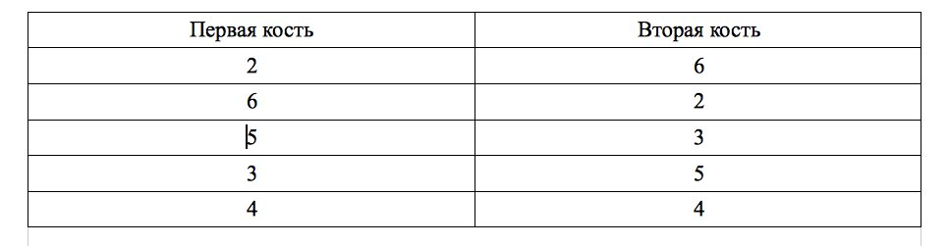
Мы видим, что число исходов, которые нас устраивают, равно 5.
Таким образом, вероятность того, что в сумме выпадет 8 очков равна 5/36=0,13(8).
Еще раз читаем вопрос задачи: требуется результат округлить до сотых.
Вспомним правило округления.
Нам нужно округлить до сотых. Если в следующем после сотых долей разряде (то есть в разряде тысячных) стоит число, которое больше или равно 5, то к числу, стоящему в разряде сотых прибавляем 1, если это число меньше 5, то число в разряде сотых оставляем без изменения.
В нашем случае в разряде тысячных стоит 8, поэтому число 3, которое стоит в разряде сотых, увеличиваем на 1.
Итак, p=5/36 ≈0,14
Ответ: 0,14
Пример 2. В чемпионате по гимнастике участвуют 20 спортсменок: 8 из России, 7 из США, остальные — из Китая. Порядок, в котором выступают гимнастки, определяется жребием. Найдите вероятность того, что спортсменка, выступающая первой, окажется из Китая.
В этой задаче число возможных исходов равно 20 - это число всех спортсменов.
n=20
Найдем число благоприятных исходов. Оно равно числу спортсменок из Китая.
k= 20-8-7=5
Таким образом,
p=k/n=5/20=0,25
Ответ: 0,25
Пример 3. В среднем из 1000 садовых насосов, поступивших в продажу, 5 подтекают. Найдите вероятность того, что один случайно выбранный для контроля насос не подтекает.
В этой задаче n=1000.
Нас интересуют насосы, которые не подтекают. Их число равно 1000-5=995. Т.е.
k=995.
n=k/p=995/1000=0,995.
Ответ: 0,995
1. Задание B5 (№ 285924) из Открытого банка заданий для подготовки к ЕГЭ по математике.
На семинар приехали 3 ученых из Норвегии, 3 из России и 4 из Испании. Порядок докладов определяется жеребьёвкой. Найдите вероятность того, что восьмым окажется доклад ученого из России.
Решение.
Заметим, что поскольку порядок докладов определяется жеребьевкой, вероятность того, что восьмым окажется доклад ученого из России такая же, как вероятность того, что доклад ученого из России окажется первым. То есть эта вероятность не зависит от номера выступления.

Вероятность события определятся по формуле:
,
где
k - число событий, которые нас "устраивают", на языке теории вероятностей они называются благоприятными исходами.
n - число всех возможных событий, или число всех возможных исходов.
В нашей задаче на семинар приехали 3 ученых из Норвегии, 3 из России и 4 из Испании, то есть всего 10 человек.
Значит, число всех возможных исходов равно 10. Из России приехали 3 ученых, значит, число благоприятных исходов, то есть тех событий, которые нас устраивают, равно 3.
Следовательно, вероятность того, что восьмым окажется доклад ученого из России равна 3/10=0,3
Ответ: 0,3
2. Задание B5 (№ 285925) Перед началом первого тура чемпионата по бадминтону участников разбивают на игровые пары случайным образом с помощью жребия. Всего в чемпионате участвует 26 бадминтонистов, среди которых 10 участников из России, в том числе Руслан Орлов. Найдите вероятность того, что в первом туре Руслан Орлов будет играть с каким-либо бадминтонистом из России?
Решение. "Зафиксируем" Руслана Орлова. Теперь осталось найти вероятность того, что в паре с ним окажется бадминтонист из России. Если мы исключили Руслана Орлова из списка спортсменов (мы его "зафиксировали"), то нам осталось выбрать ему пару из 25 спортсменов, из которых 9 участников из России.
То есть число всех возможных исходов равно 25, а число благоприятных исходов равно 9.
Следовательно, p=9/25=0,36
Ответ: 0,36
3. Задание B5 (№ 285922) Научная конференция проводится в 5 дней. Всего запланировано 75 докладов — первые три дня по 17 докладов, остальные распределены поровну между четвертым и пятым днями. Порядок докладов определяется жеребьёвкой. Какова вероятность, что доклад профессора М. окажется запланированным на последний день конференции?
Решение. Заметим, что доклад профессора М. окажется запланированным на последний день конференции с той же вероятностью, что и доклад любого другого участника конференции. Поэтому вопрос задачи можно переформулировать так: с какой вероятностью любой участник конференции выступит в последний день.
1. Найдем, какое количество докладчиков должно выступить в последний день конференции.
Так как всего запланировано 75 докладов — первые три дня по 17 докладов, остальные распределены поровну между четвертым и пятым днями, на два последних дна запланировано
75-17х3=24 доклада.
Значит, на последний день запланировано 12 докладов, то есть количество благоприятных исходов равно 12.
Число всех возможных исходов равно 75, так как всего запланировано 75 докладов.
Итак, р=12/75=0,16
Ответ: 0,16.
4. Задание B5 (№ 283471) В случайном эксперименте симметричную монету бросают четырежды. Найдите вероятность того, что орел не выпадет ни разу.
Решение. Чтобы решить эту задачу, нам нужно вспомнить правило умножения вероятностей. Так как результат каждого бросания монеты не зависит от результата бросания монеты в другие разы, мы имеем дело с независимыми событиями.
Вероятность того, что произойдут независимые события А и В, равна произведению вероятностей события А и события В.
В нашей задаче орел не выпадет ни разу, если в результате бросания монеты каждый раз будет выпадать решка. Вероятность выпадения решки в каждом случае равна 1/2. Значит, вероятность того, что решка выпадет в результате всех четырех бросаний равна
ххх=1/16=0,0625
Ответ: 0,0625
5. Во время вероятностного эксперимента монету бросили 1000 раз, 532 раза выпал орел. На сколько частота выпадения решки в этом эксперименте отличается от вероятности этого события?
Частота события x -- отношение N(x) / N числа N(x) наступлений этого
события в N испытаниях к числу испытаний N.
Если орел выпал 532 раза, то решка выпала 1000-532=468
Частота этого события равна 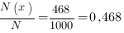
Вероятность выпадения решки равна 0,5
Следовательно, частота выпадения решки в этом эксперименте отличается от вероятности этого события на |0,5-0,468|=0,032
Ответ: 0,032

